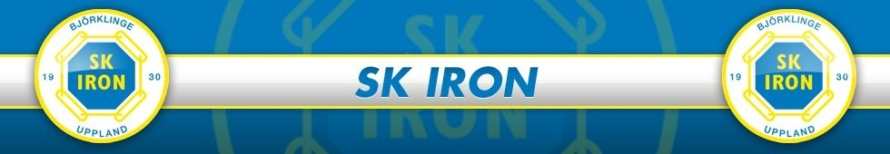

**Vi ledare och föräldrar ställer upp på att:**

* **Barnen ska ha roligt i sin fotbollsverksamhet**
* **Lekfullhet, spelglädje och kreativitet främjas av att barnen uppmuntras till egna initiativ**
* **Vi ställer inga krav på barnen mer än de kan klara av med tanke på kunnande, utveckling och ålder**
* **Vi vet att spelaren utbildas på lång sikt och vi behöver inte se resultat i form av siffror för stunden**
* **Vi är medvetna om att domaren, precis som våra barn, är under utbildning och håller på att lära sig att döma**
* **Vi respekterar och hjälper domaren i sin roll**
* **Vi utser matchvärdar som tar emot motståndarna**
* **Vi hälsar på andra lagets föräldrar före match**
* **Vi hejar på ett positivt sätt på hela laget**
* **Vi säger till föräldrar som inte agerar enligt Nolltolerans**
* **Under match låter vi bli att störa spelarna och de som matchar laget med instruktioner**

**Tänk på att:**

* **Vad du säger och gör, det tar barnen till sig**
* **Du representerar din förening**
* **Det måste vara tillåtet att förlora**

**Fair Play – Nolltolerans**

**I svensk barn- och ungdomsfotboll ställer ledare, spelare och föräldrar upp bakom följande:**

* **Vi följer fotbollens regler**
* **Vi respekterar domarens beslut**
* **Vi uppmuntrar till juste spel**
* **Vi hejar på och stöttar vårt lag, inte enskilda spelare, och vi gör det på ett trevligt sätt**
* **Alla spelare, ledare och domaren hälsar och tackar respektfullt på varandra före och efter matchen**
* **Vi arbetar för att hålla fotbollen drogfri**
* **Vi har god stil på och utanför planen**

C:\Users\Robert\AppData\Local\Microsoft\Windows\Temporary Internet Files\Content.IE5\PI8Q0B32\MC900433692[1].wmf